ТИЖНЕВИЙ МОДУЛЬ
з інтегрованого курсу «Українська мова»
(2 клас)
© Ірина Старагіна, Аліна Ткаченко, Людмила Гуменюк, 2018
© НУШ-2 Авторський колектив під керівництвом Романа Шияна
№ з/п | Дата | Проблемне запитання/ Тема | Орієнтовні види діяльності | Ресурси/Джерела
Тиждень 9 (05.11 - 09.11.2018)
Змістові лінії та пропонований зміст
Взаємодіємо усно. Розуміння значення слова як умова успішного спілкування. Розповідь та опис як види монологічного мовлення. Види інформації: текстова, графічна. Переторення інформації.
Взаємодіємо письмово. Друкований текст – зразок орфографічних написань. Частини тексту: зачин, основна частина, кінцівка.
Читаємо. Пошук у тексті необхідної інформації. Вибіркове читання. Структура тексту-розповіді: початок дії, розвиток дії, кінець дії. Довідкова література: словники, довідники. Тексти зі щоденного життя: листи. Автор і оповідач. Стратегії вдумливого читання: прогнозування розвитку подій. Виразне читання, драматизація, читання в ролях. Улюблений персонаж.
Досліджуємо мовлення. Склад. Позначення звуків на письмі на слух, за орфографічним словником. Синоніми. Форми слова.
Досліджуємо медіа. Малюнок як джерело інформації.
Театралізуємо. Декорації та театральний реквізит. Театральний костюм як складник ролі. Пантоміма.

Примітка:
- Завдання, спрямовані на формування та відпрацювання умінь та навичок (графічних, орфографічних, орфоепічних тощо), учитель може добирати додатково, враховуючи індивідуальні особливості учнів;
- В доборі тематики текстів враховується поточна тема інтегрованого курсу «Я досліджую світ» – ТЕРИТОРІЯ (з 22 жовтня до 23 листопада).

1. |  | Слова близькі за лексичним значенням. Синоніми | Робота в парах. Створення асоціативного куща до слів синій, жовтий (Додаток 1).  Синій: море, небо, волошка тощо.  Жовтий: сонце, літо, соняшник, пшеничне поле, пісок тощо.  Взаємоперевірка запису слів з використанням орфографічного словника.  Читання/слухання вірша.  Синьо-жовтий прапор маєм:  синє – небо, жовте – жито;  прапор свій оберігаєм,  він – святиня, знають діти.  Наталія Поклад  Бесіда.  - Які асоціації до слів синє, жовте дібрала автор вірша?  - Хто з вас записав такі ж асоціації?  Робота за ілюстрацією до тексту «Український прапор» Зірки Мензатюк (с.45).  - Розгляньте малюнок. Які події зображені?  - Події, зображені на малюнку, – правда чи вигадка? Чому ви так вважаєте?  - Ця ілюстрація до тексту, який ви зараз прочитаєте/прослухаєте. Про що, на вашу думку, буде цей текст?  Виразне читання/слухання тексту «Український прапор» Зірки Мензатюк.  Обговорення первинного сприйняття тексту:  - Чи справдились ваші передбачення щодо ілюстрації до тексту? Що співпало? Що не співпало?  - Що нового ви дізнались з тексту?  - А про що з почутого/прочитаного знали раніше?  - Хто автор тексту? Хто оповідач?  - Яке поєднання кольорів утворило зелений колір?  - Поміркуйте, чому зелений колір називають «кольором життя»?  Мовний експеримент: назви кольорів. Введення поняття синоніми.  - Наталія Поклад у вірші називає прапор синьо-жовтим, а у творі Зірки Мензатюк дівчинка Марійка малює прапор жовтим і блакитним олівцем. Чому? (Можливо, в Марійки не було синього олівця, синій – зламався.)  - Чому Марійка замість синього обрала саме блакитний, а не інший?  - Прочитайте слова (Додаток 2) і об’єднайте їх у групи за кольором, так, щоб у одній групі опинились близькі за значенням слова.  Важливо! Учитель пропонує визначення синонімів.  Робота в парах. Добір синонімів.  - З поданих слів оберіть синоніми до слова прапор. (Додаток 3). | Хрестоматія 1,2 кл. «Український прапор» З.Мензатюк, с.44
2. |  | Слова близькі за лексичним значенням. Синоніми (продовження) | Пошук у тексті слів зі зменшувально-пестливим значенням.  - Знайдіть у тексті «Український прапор», З.Мензатюк слова зі зменшувально-пестливим значенням. Чому авторка їх використовує?  - Від яких слів вони утворились?  - Від якого слова утворилось слово дощик?  Утворення та запис слів зі зменшувально-пестливим значенням. Добір синонімів. Робота з орфографічним словником.  - Утворіть слова зі зменшувально-пестливим значенням від слів: ключ, пес, торт, брат, ліхтар, буквар, комар, школяр. Запишіть їх парами.  - Впевніться, що в усіх цих словах в останньому складі трапляється буква и. Перевірте записи одне одного.  - Як ви думаєте, чи слова школяр-школярик є синонімами?  Важливо! Зверніть увагу, що слова, утворені одне від одного, не є синонімами.  - Давайте спробуємо дібрати синонім до слова школяр. (Учень.)  Виразне читання/слухання тексту «Рідний дім», Тетяни Чорновіл (Додаток 4).  Пошук у тексті слів зі зменшувально-пестливим значенням. Добір синонімів.  - Назви яких тварин зустрічаються в тексті? (Ховрашок, білочка, равлик, зайчик.)  - Які з цих слів мають зменшувально-пестливе значення? (Ховрашок, білочка, зайчик.)  - Доведіть, що слово равлик не має зменшувально-пестливого значення.  Виразне читання/слухання вірша.  - Прочитайте/послухайте вірш Наталки Янушевич «Слимачок».  - Про кого йде мова у вірші? (Про маленького слимака.)  - Що за тварина – слимак? (Равлик.)  - Чи можемо ми сказати, що слово слимак є синонімом до слова равлик?  Домашнє завдання.  - За бажанням вивчіть напам’ять вірш і за допомогою пантоміми представте «свого» слимачка. Використайте театральний реквізит (підготуйте елементи костюмів). Для повноцінної підготовки до драматизації, пропонуємо продовжити опрацювання теми через урок. | Хрестоматія 1,2 кл. «Український прапор» З.Мензатюк, с.44  Тетяна Чорновіл «Рідний дім». Режим доступу:  http://probapera.org/publication/13/7715/kazka-ridnyj-dim.html  Наталка Янушевич «Слимачок». Режим доступу: http://probapera.org/publication/13/15626/slymachok.html  Довідка для вчителя: https://uk.wikipedia.org/wiki/%D0%A0%D0%B0%D0%B2%D0%BB%D0%B8%D0%BA_%D0%B2%D0%B8%D0%BD%D0%BE%D0%B3%D1%80%D0%B0%D0%B4%D0%BD%D0%B8%D0%B9
3. |  | Частини тексту-розповіді (повторення). Хто може бути автором театральної вистави? | Робота в групах. Вправа «Формуємо потяг»: встановлення відповідності між фрагментами відомого тексту і складом потягу (локомотив, вагони, платформа з сигнальним ліхтарем).  Учням пропонується текст «Рідний дім», розрізаний на 5 частин та схема тексту-розповіді (Додаток 4).  Завдання:  - У якому місці «потягу» варто розмістити кожну з частин тексту?  Гра-драматизація «Як Равлик рідний дім шукав».  Записування слів під диктування з подальшим вибірковим читанням тексту.  - Пригадайте назви «домівок», де намагався оселитися Равлик.  - Запишіть під диктування: сосна, ялина, нора, мушля.  - В якому з записаних слів звуків більше, ніж букв? Поясніть, чому так. | Тетяна Чорновіл «Рідний дім». Режим доступу:  http://probapera.org/publication/13/7715/kazka-ridnyj-dim.html
4. |  | Чому одні тексти є цікавими, а інші – ні? | Декламування вірша Н. Янушевич «Слимачок» з елементами драматизації.  Обговорення ставлень до літературних творів: чому одні тексти цікавіші за інші? Дискусія з використанням графічного організатора «Коло вибору» (Додаток 5).  - Чи сподобалось вам працювати за цим віршем? Чому?  - Чи будь-який текст для вас є цікавим?  - Чому ж з одними текстами працювати цікавіше, ніж з іншими?  Робота в групах. Пошук у вірші «Слимачок» Наталки Янушевич слів зі зменшувально-пестливим значенням (Додаток 6).  - Підкресліть у вірші слова зі зменшувально-пестливим значенням.  - Доведіть, що підкреслені слова мають зменшувально-пестливе значення. (Ці слова утворені від інших, у яких такого значення немає. Напр.: струмочок - струмок, парашутик -парашут та ін.)  Важливо! Учитель не вводить поняття «Суфікс», «Будова слова». В роботі спирається лише на чуття мови.  Вибіркове читання.  - Знайдіть у вірші рядки, з яких ми можемо дізнатись «адресу» Слимачка.  - Пофантазуйте. Уявіть місто, де могли б жити слимачки (Додаток 7). Придумайте назву вулиці, провулку, площі, проспектів, спираючись на текст вірша. Створіть карту уявного містечка (Напр.: пров. Квітковий, вулиця Зелених Листочків, пров. Трав’яний, проспект Бурхливого Струмка та ін.). | Наталка Янушевич «Слимачок». Режим доступу: http://probapera.org/publication/13/15626/slymachok.html
5. |  | Завдяки чому ми можемо читати? | День української мови та писемності. Інформаційне повідомлення про свято.  Мовний експеримент. Робота з синонімами «Що буде, якщо у тексті замінити деякі слова?».  Гіпотези (Текст зруйнується, стане незрозумілим, нічого не зміниться, буде текст про щось інше тощо.) (Додаток 8).  Висновок: якщо слова замінюються синонімами, то зміст залишається тим самим.  Перетворення текстової інформації.  Учнів об’єднати в 4 групи. Кожній групі запропонувати написати слово абетка:  Перша група - шрифтом Брайля;  Друга група - жестовою мовою;  Третя група - штучним/символічним письмом;  Четверта група – мовою тіла (Додаток 9).  Підготовка до створення медіапродукту. Фотоколаж «День української писемності в нашому класі».  У групах обираються «фотографи», які фотографують презентацію роботи кожної групи. Групи отримують завдання в будь-який зручний час створити фотоколаж «День української писемності в нашому класі».  Порівняльне дослідження з учителем.  - Погляньте на зображення літер стародавнього алфавіту та сучасного(Додаток 10).  - Спробуйте впізнати в ньому літери української абетки, якими ми користуємось в сучасній мові.  - Порівняйте назви деяких стародавніх літер та сучасних.  - Чи змінився вигляд літер? Кількість? Чому це сталось, на вашу думку?  - А їхні назви?  Важливо наголосити:  - Писемність – це система знаків для передавання інформації.  - Українська абетка може бути представлена в різних формах: букви; умовні позначення літер (мова тіла, малюнки); абетка для людей з вадами зору, слуху та мовлення. | Олена Кукуєвицька «Як літери втекли з абетки?» https://mama-tato.com.ua/article/a-4206.html
Додаток 1
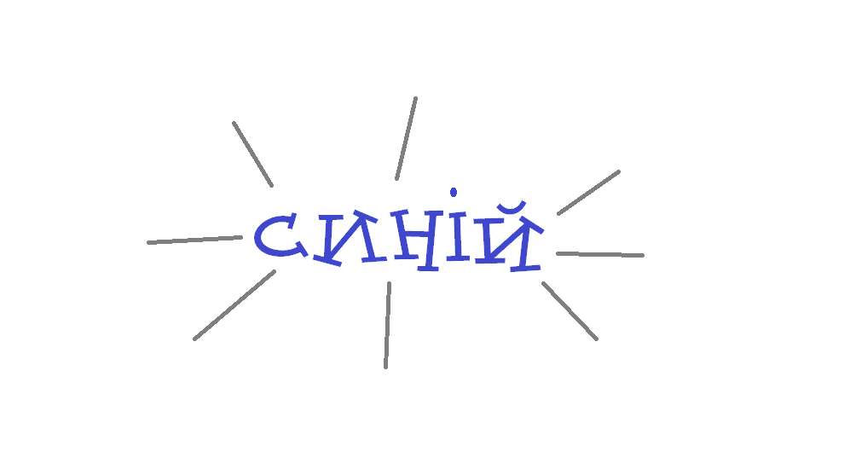
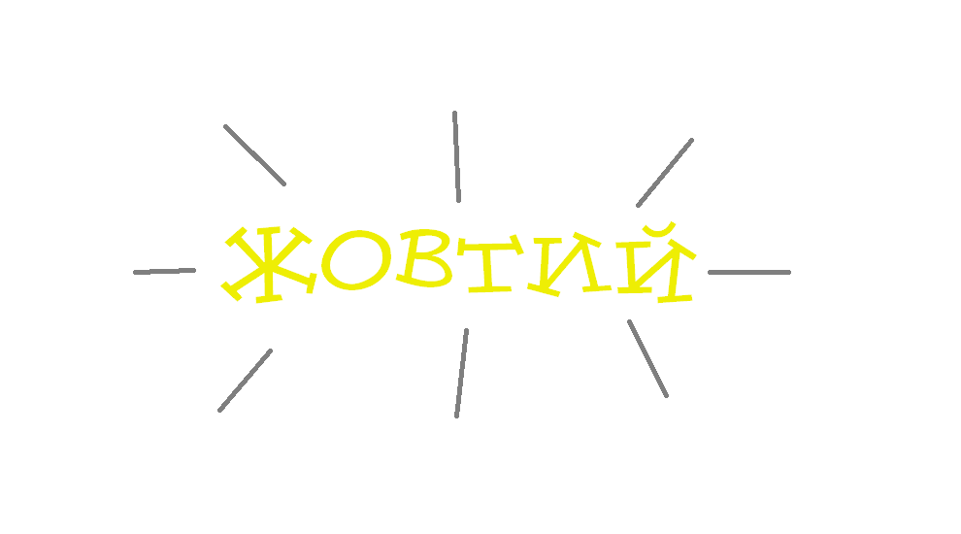

Додаток 2
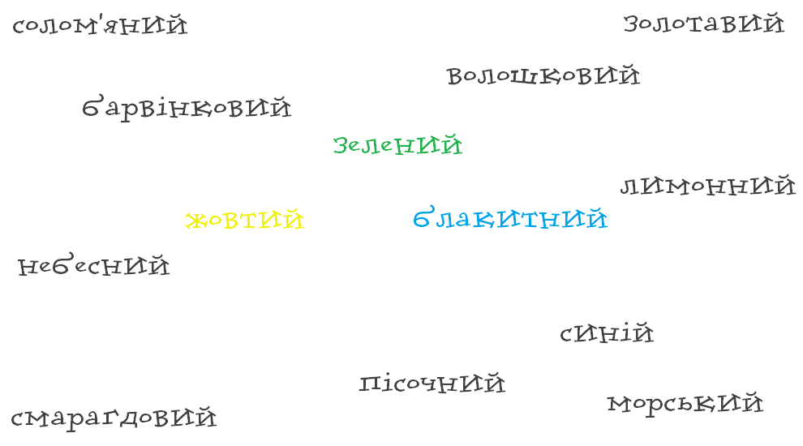

Додаток 3
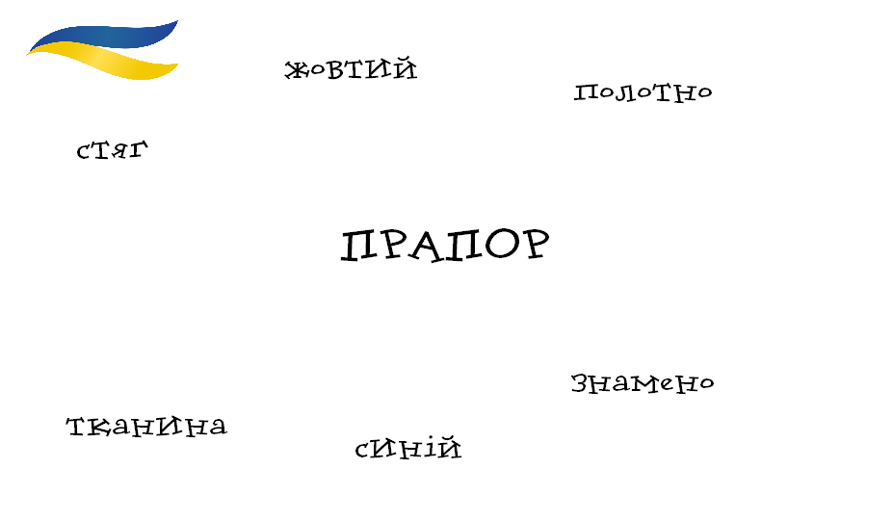
Додаток 4
– Не пощастило мені з домівкою, – бідкався Равлик, – тісна, ще й носити приходиться всюди за собою. Хочу без мушлі жити.

– То перебирайся в моє дупло, – заметушилася Білочка, – я тебе горішками пригощу.
Погодився Равлик, та довго потім жалкував. Поки виповз на високу сосну, то й ніч минула. Горішка не зміг розкусити і цілий день назад злазив.

– Краще живи зі мною під ялиною – умовляв Зайчик.
Та не сподобалось Равлику і в зайчиковому домі – хвоя колеться і холод добирає.

А тут Ховрашок:
– В нірці найтепліше!.
– Не хочу лізти в нірку, – злякався Равлик, – краще я додому піду.

Відшукав мушлю і ніколи більше не залишав її.
– Стук-стук-стук – просилися в гості дощові крапельки. Та щасливий господар не чув їх. Він солодко спав у своєму затишному домі.

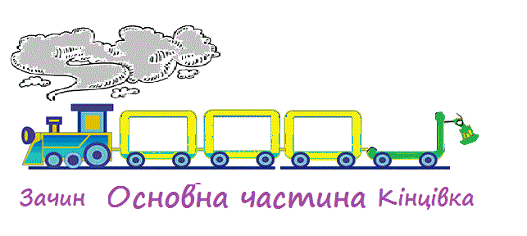
Додаток 5
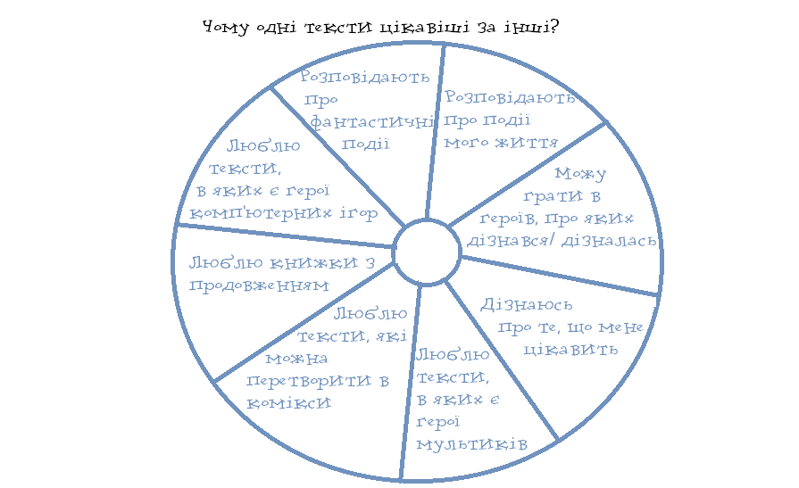

Додаток 6
Під м’якесеньким листочком,
Між трави і квіточок,
Недалеко від струмочка
Жив маленький слимачок.
Він дивився на кульбабку,
Що росла неподалік:
«От якби ж то крильця й лапки,
То б у мандри з нею втік».
Але поки є на спинці
Слимачка просторий дім,
Парашутики з чужини
Почекає він у нім.
Н.Янушевич

Додаток 7

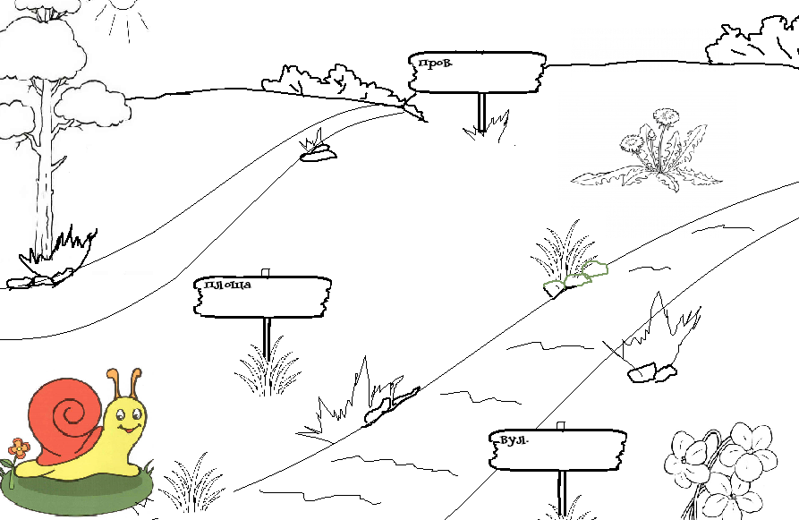

Додаток 8

Учням пропонується заповнити пропуски першого тексту, використовуючи слова з довідки. Учні зачитують свої варіанти утворених віршів, учитель звертає увагу на те, що слова літера, абетка змінили форму, щоб пов’язатись з іншими словами в реченні.

Після того, як учні виконають це завдання, запропонувати заповнити другий текст і знову обговорити, чому не можна було записати слова буква, азбука без зміни форми.
- Чи відрізняються за змістом тепер вірші?
- Чи можемо сказати, що слова абетка-азбука, буква-літера – синоніми?
- Чи буде слово алфавіт синонімом до якогось із цих слів?

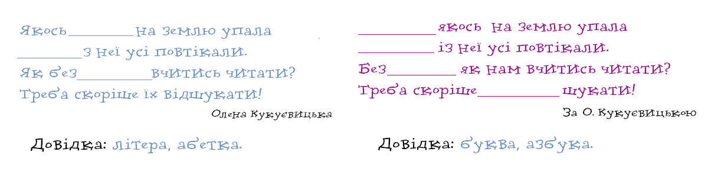

Додаток 9
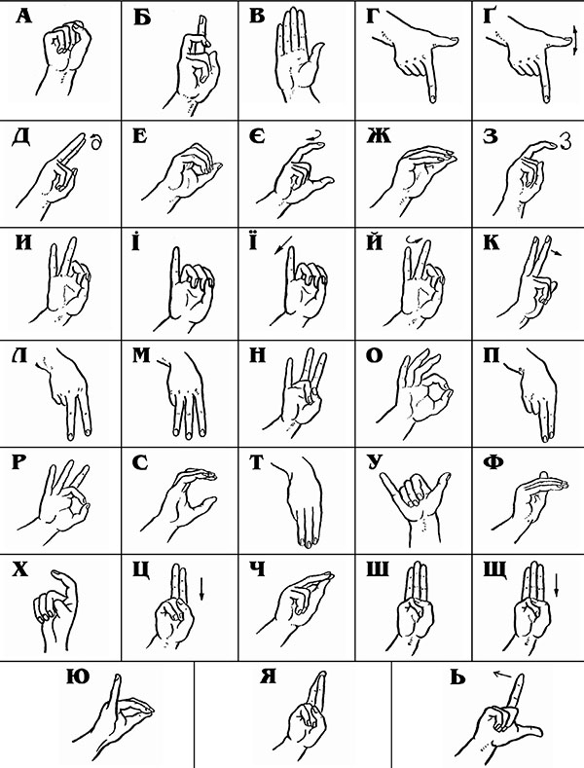 | 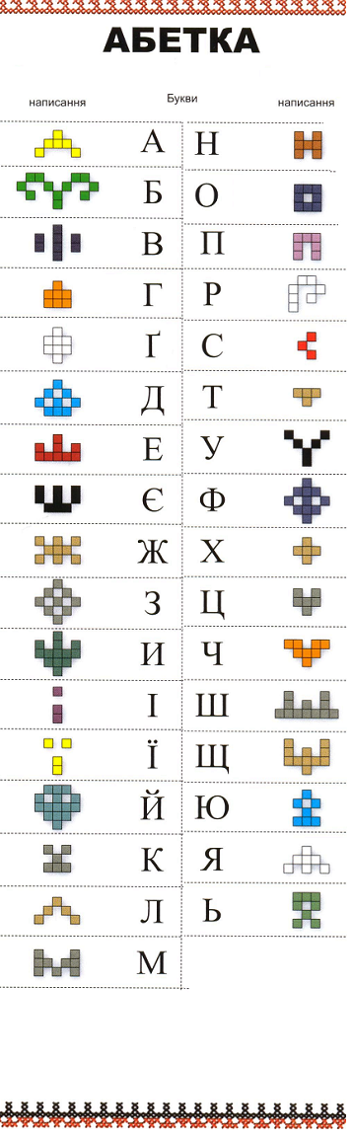
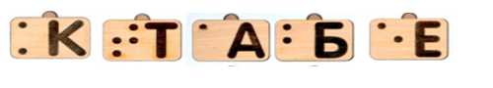 | 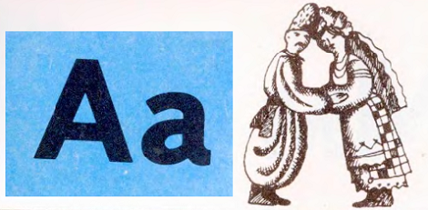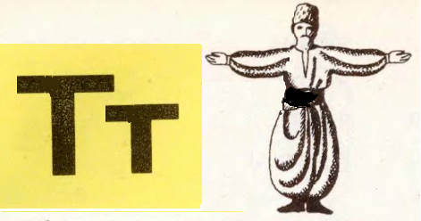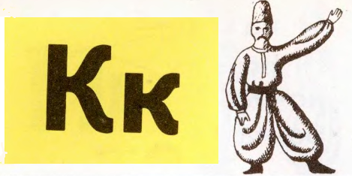  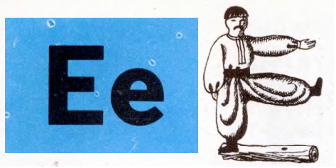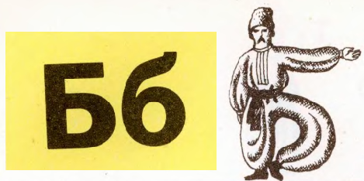
Додаток 10
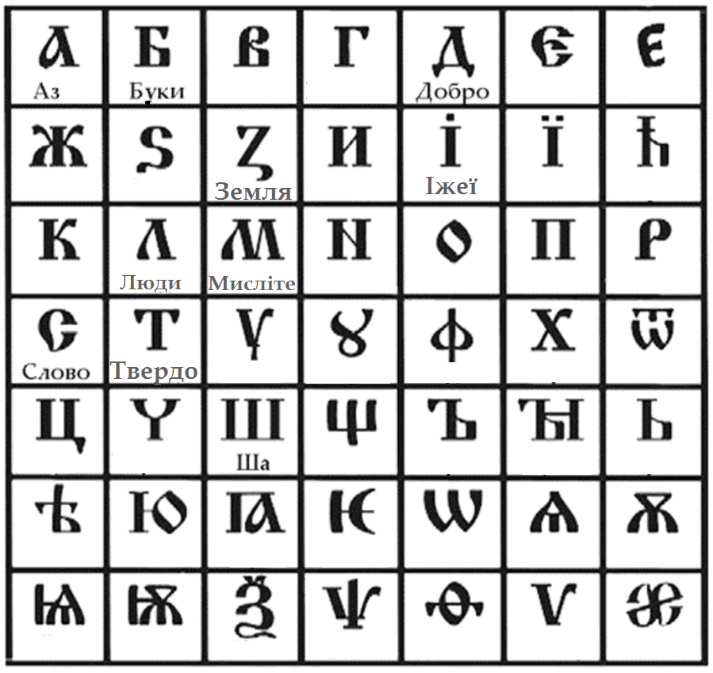 | 